Миннегалиева Ландыш Раисовна, воспитатель
МБДОУ №2 «Золотая рыбка» старшей группы №8 «Бабочки» за 2012-2013учебный год
Тип: интегрированное - КВН по правилам дорожного движения для детей старшей групп;
Методика дошкольного образования: Физическое развитие» (здоровье), «Социально-личностное развитие» (социализация, труд, безопасность), «Познавательно-речевое развитие» (познание, формирование целостной картины мира, коммуникация, чтение художественной литературы);
Возраст: 4-5 года
Задачи: Образовательная: Уточнить представления детей об улице, дороге. Учить детей внимательно слушать взрослого и друг друга; отвечать на вопросы. В играх учить действовать в соответствии с правилами, действовать по сигналу.
Развивающая: Развивать интерес к ПДД. Закрепить представления детей о назначении светофора, его сигналах, о том, что улицу переходят в специальных местах и только на зеленый сигнал светофора. Развивать навыки связной речи, внимание, память, сообразительность.
Воспитательная: Воспитывать чувство уважения к себе, к окружающим людям – пешеходам, к водителям. Прививать навыки безопасного поведения на дорогах.
Цель: 1.Учить детей соблюдать правила дорожного движения и поведения на улице: ходить только по тротуарам и пешеходным дорожкам, правильно переходить улицу, не играть на проезжей части.
2.Развивать у детей умение легко ориентироваться на дороге, знать некоторые знаки: пункт медицинской помощи, пункт питания, место отдыха, пешеходный переход, место стоянки, въезд запрещён, заправка.
3.Воспитывать чувство уважения друг к другу: уступать дорогу другому, на дороге не толкаться, не ругаться, справедливо распределить роли.
Программное содержание:
1.Познание: -закрепить представления детей о транспорте и правилами поведения в нем;
-воспитывать у детей желание соблюдать во время проезда в общественном транспорте общепринятых морально – этических правил безопасности;
-расширить представления детей о правилах поведения во дворе и на улице;
-закрепить знания детей о правилах перехода через дорогу, и закрепить правило светофора;
-систематизировать знания детей о дорожных знаков;
-закрепить умение детей собирать из частей целое – пазлы. Развитие зрительной памяти, логического мышления, мелкой моторики рук;
2. Коммуникация: -побуждать детей давать развернутые ответы на вопросы;
-упражнять в образовании имен прилагательных;
-ввести в активный словарь детей слова: водитель, транспорт;
-закрепить способность детей отгадывать загадки, развитие логического мышления, сообразительности;
3. Социализация: -воспитывать доброжелательное отношение друг к другу и к людям пожилого возраста.
Предварительная работа с воспитанниками: Загадывание загадок, беседы о правилах безопасного поведения на улице, экскурсия, рассматривание иллюстраций различного автотранспорта, заучивание стихов о правила дорожного движения, просмотр видео фильма «Смешарики дорожная азбука», чтение художественной литературы. Дидактические игры: «Назови правильно», «Автобус», «Найди, где спрятан жезл», «Светофор», «Водитель», «Кто больше соберёт», пальчиковые игры;
Предварительная работа воспитателя: изготовление атрибутов (дорожные знаки, форма милиционера, жезл, свисток, загадки, пазлы, макет улицы, маленькие машинки), подготовка к НОД.
Демонстрационный иллюстрации: дорожные знаки, форма милиционера, жезл, свисток, загадки, пазлы, макет улицы, маленькие машинки;
Словарная работа с воспитанниками: проезжая часть, тротуар, пешеходный переход, обочина, зебра, светофор, подземный переход, водитель;
Методические приемы:
1. Словесные (беседа, вопросы, напоминание, индивидуальные ответы детей, загадывание загадок);
2. Наглядные (презентации, рассматривание наглядно-дидактического пособия «Транспорт», дорожные знаки, пазлы);
3. Игровые («Назови правильно», физкультминутка «Мы едем, едем, едем», «Назови правильно», «Автобус», «Найди, где спрятан жезл», «Светофор», «Водитель», «Кто больше соберёт», пальчиковые игры);

Ход занятие:

Звучит весёлая музыка, дети заходят в музыкальный зал и строятся в две колонны.

Ведущая: Дорогие дети! С каждым днём вырастают и хорошеют города и сёла. Строятся новые дома, магазины, школы. На улицах всё больше и больше машин. К нашим услугам разные виды транспорта – автобусы, такси, маршрутные такси, троллейбусы, трамваи. Беспорядок на улицах сделал бы нашу жизнь трудной и опасной: машины постоянно бы создавали заторы, наезжали на пешеходов, сталкивались бы друг с другом. Не доставлялись бы вовремя товары в магазин, письма и газеты в наши дома, врачи не успевали бы к больным, взрослые на работу, дети – в школу, в детский сад. Чтобы беспорядка не было, ГИБДД (государственная инспекция безопасности дорожного движения) составила правила дорожного движения – законы для улиц и дорог.
Сегодня мы устроим весёлый КВН и вы покажете как знаете эти законы. Судить наши соревнования будет почётное жюри (представить… .
Ведущий. Первый конкурс «Приветствие команд», наивысшая оценка 5-ть баллов.
И так в наших соревнованиях участвуют две команды: команда (показывает жестом)
Дети старшей группы
Дети: Наша команда «пешеход»!
Пешеход, пешеход помни ты про переход,
Подземный, наземный, похожий на зебру.
Знай, что только переход от машин тебя спасёт.
Ведущая: Команда соперников…
Дети: наша команда «Весёлое колесо»!
У нас машины разные и жёлтые и красные!
А за рулём отважные сидят шофёры классные!
Ведущая:
Следующий конкурс «Разминка». Командам буду задавать вопросы, за каждый правильный ответ - 1 балл.
Вопросы команде «Пешеход»:
- Где нужно переходить дорогу?
- Где нельзя играть?
- Главный помощник на улице водителю и пешеходу?
- Сколько сигналов у светофора?
Вопросы команде «Весёлое колесо»:
1. На какой сигнал светофора нужно переходить дорогу?
2. Какие виды транспорта вы знаете?
3. Переходя улицу, куда нужно посмотреть сначала?
4. Что такое зебра?
Ведущая: Пока жюри будет подводить итоги. Дети старшей группы споют частушки.
Дорожные частушки
Общая: Ставьте ушки на макушке,
Слушайте внимательно,
Мы дорожные частушки
Пропоём старательно.

Если свет зажегся красный,
Значит, двигаться опасно.
Свет зелёный говорит,
Проходите, путь открыт.

Ой, ты, Ваня, ой, ты, Ваня,
Посмотри на светофор.
Всё ты, Ваня, перепутал
И на красный свет пошёл!

Чтоб машины не спешили,
Шёл спокойно пешеход.
Знаки нам помочь решили
И дежурят круглый год.

И проспекты и бульвары
Всюду улицы шумны.
Проходи по тротуару
Только с правой стороны.

Если ты гуляешь просто
Всё равно вперёд гляди.
Через шумный перекрёсток
Осторожно проходи.

Таня куколку взяла,
Через улицу пошла.
Вправо-влево поглядела
Куколка осталась целой.

Ведущая: конкурс «Мы пассажиры». Каждый правильный ответ оценивается в 1 балл. (по очереди)
1. Кого мы называем пассажирами?
2. Можно ли разговаривать с водителем во время движения и почему?
3. Можно ли во время проезда в транспорте высовываться из окна?
4. Можно ли ногами вставать на сиденья в транспорте?
5. Можно ли ходить по автобусу или трамваю во время движения?
6. Можно ли в транспорте громко разговаривать, петь?

Пока жюри подводит итоги, мы потанцуем.
«Светофорный танец»
Ведущая: Я буду показывать в разном порядке цвета светофора, а вы точно выполняйте задание:
красный – «замри»,
жёлтый - «на месте пляши»,
зелёный – «поскоками скачи»
Жюри подводит итоги.
Вбегает Баба-Яга.
Баба Яга: Летела я в ступе над городом. Ступа сломалась, мне пришлось приземлиться и идти пешком в лес через город. Пыталась я перейти дорогу, а меня милиционер остановил: «Как вам, бабушка, не стыдно! Разве вы не знаете, что дорогу нужно переходить, там, где есть «зебра», что мне теперь в Африку за зеброй летать, а потом ещё и с собой её таскать?
Ведущая: Ребята, скажите, про какую зебру идёт речь? (ответ)
Баба Яга: Какие вы умненькие!
Ведущая: Да, наши ребята умные, находчивые и весёлые. И сегодня в детском саду они проводят весёлые соревнования по правилам дорожного движения.
Баба Яга: Ой, видала, видала по тилифизиру такую игру. КВН, что ли? Можно мне в каком-нибудь конкурсе поучаствовать?
Ведущая: Пожалуйста! Сейчас будет конкурс «Подземный переход»,
Баба Яга: Да ну эти ваши соревнования, лучше я вам проверочку устрою. Пока я по городу ходила все картинки у дороги собрала. (показывает дорожные знаки) Я ими всю свою избушку украшу, да и по деревьям развешаю. Красотища!
Ведущая: Ребята, что это!
Дети: Дорожные знаки!
Ведущая: Ребята, чтобы Баба Яга лучше познакомилась с дорожными знаками, устроим конкурс «Дорожный знак».
Каждая команда представит по три дорожных знака. За выразительное представление жюри поставит по одному балу.

Тут и вилка, тут и ложка,
Подзаправились немножко.
Накормили и собаку,
Говорим спасибо знаку.

Я знаток дорожных правил,
Я машину здесь заправил.
Здесь бензин и масло есть,
Джип мой тоже хочет есть.

Чтоб тебе помочь
Путь пройти опасный,
Горим и день и ночь
Зелёный, жёлтый, красный.

Если доктор нужен Вале
Или ждёт к обеду Галя.
Иль связаться надо с другом –
Телефон к твоим услугам.

Этот знак такого рода,
Он на страже пешехода.
Переходим с куклой вместе
Мы дорогу в этом месте.

И зайчишку, и Маришку,
И соседского мальчишку,
И Знак дорожный защищает,
Въезд машинам запрещает.

Баба Яга: Спасибо вам, ребята! Теперь я буду знать дорожные знаки и не только для пешеходов, но и для машин. Как- никак я водитель ступы!
Игра «Собери светофор».

Ведущая: Предлагаю жюри подвести итоги последних конкурсов и объявить победителей! Пока совещаются члены жюри и подсчитываются баллы мы все вместе споём весёлую песню «Мы едем, едем, едем в далёкие края».
Жюри подводит итоги и вручает победителям приз. Звучит веселый марш, дети покидают площадку.

Приложение1
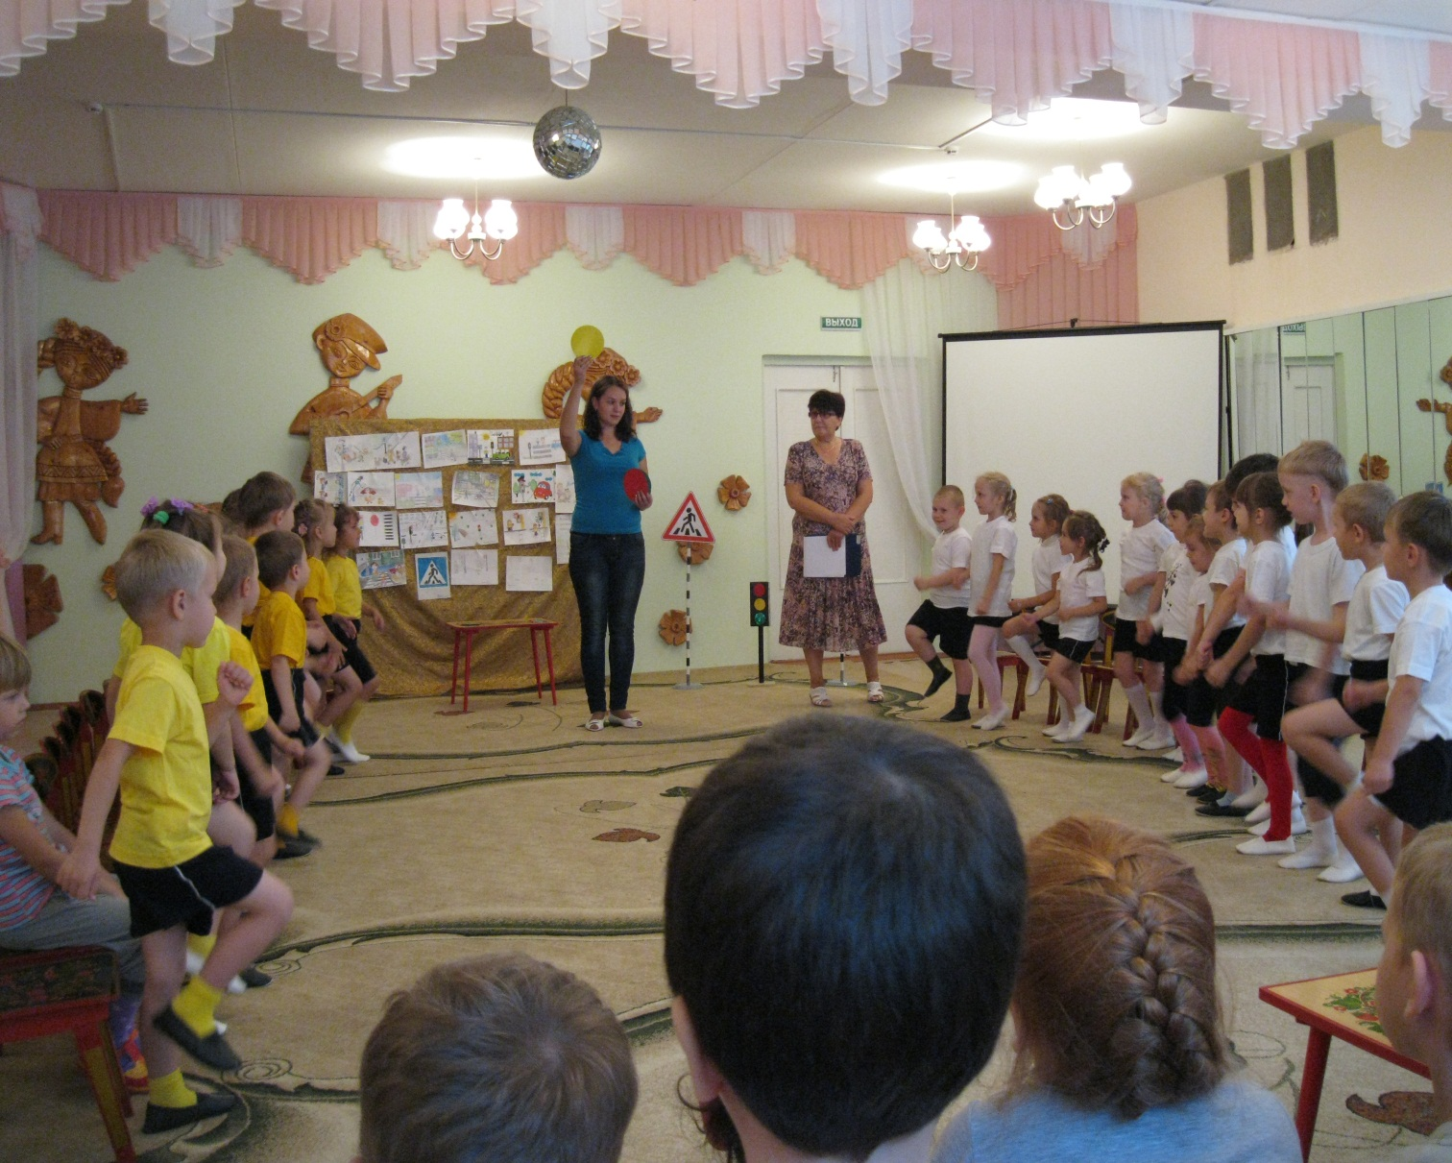

Приложение 2
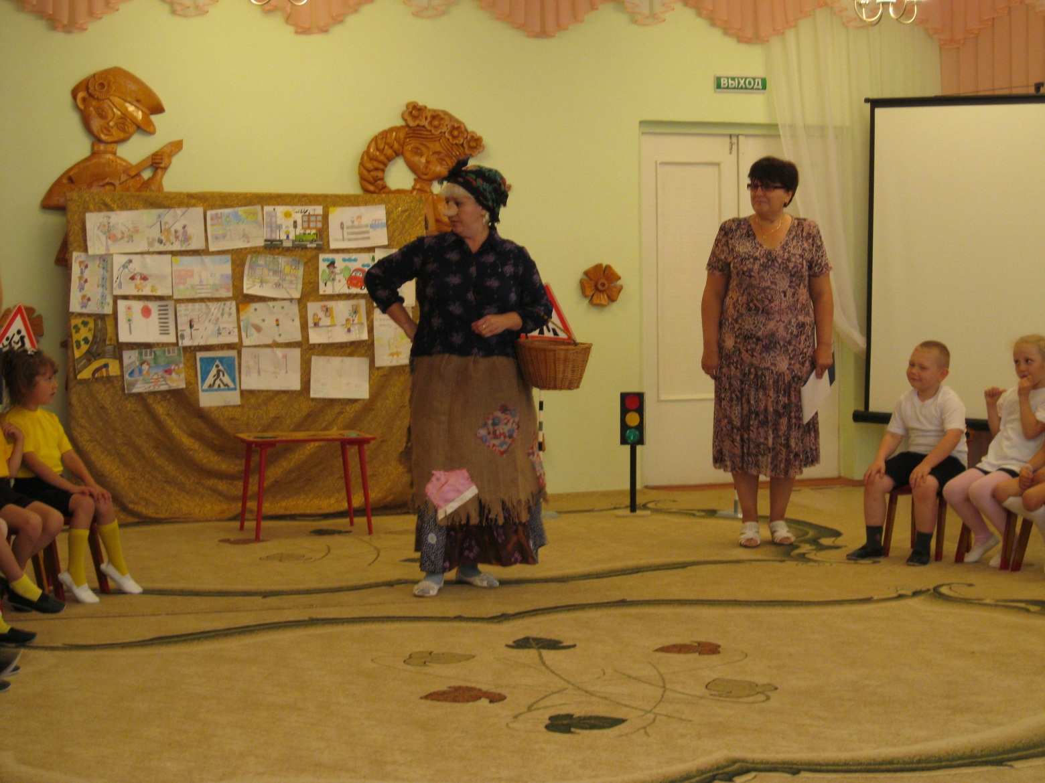

Приложение 3